MANUAL PASO A PASO CON TDD
VOTA DOLORES HIDALGO
Un plebiscito vecinal con gráficas animadas, construido 100% con TDD

Desarrollo Móvil Integral — Proyecto complementario de práctica TDD
🗳️ Votación 📊 Barras animadas 🏆 Revelación del ganador con animación

MOLINA ROSAS MARIA VALERIA
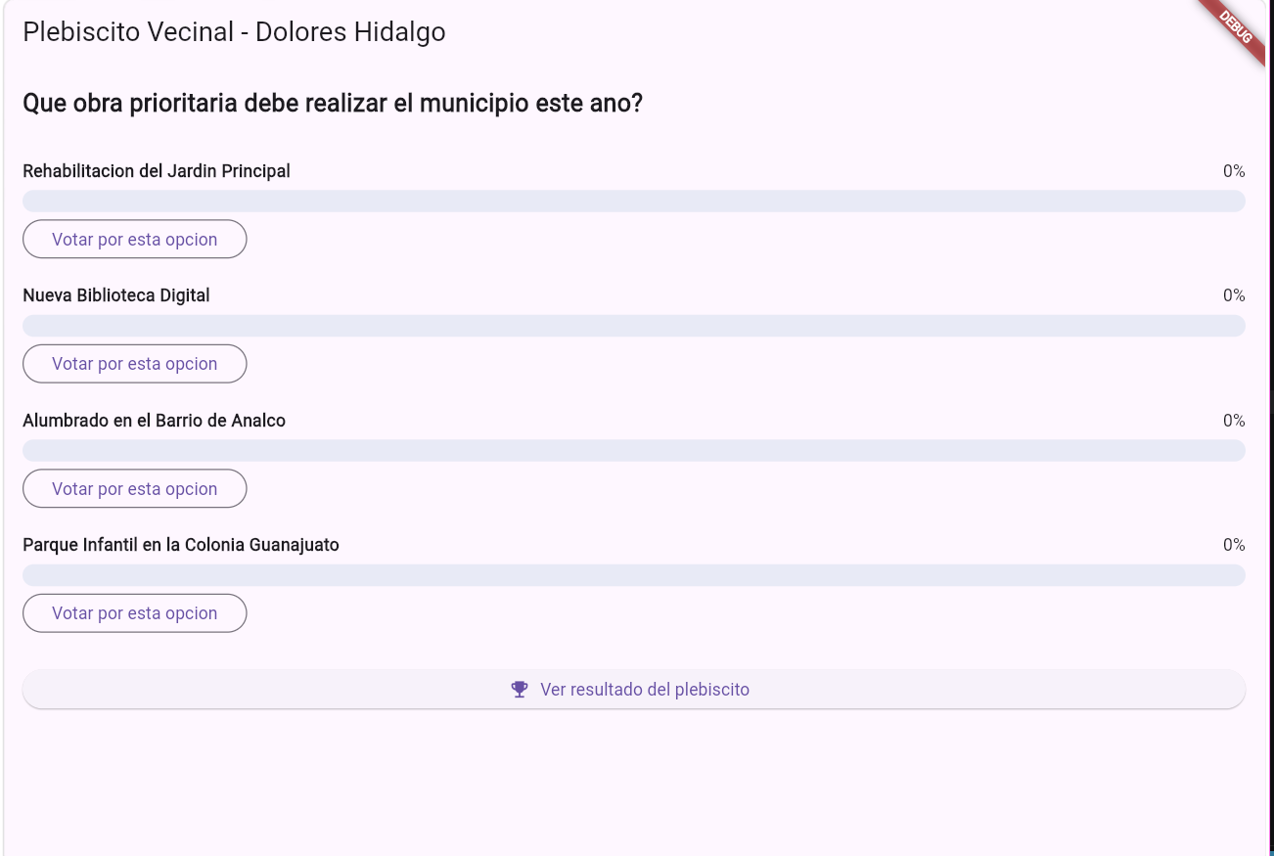

1. ¿Qué vamos a construir?
Vota Dolores Hidalgo es un plebiscito vecinal digital: el municipio propone una pregunta —'¿Qué obra prioritaria debe realizar el municipio este año?'— con varias opciones reales (rehabilitar el Jardín Principal, una biblioteca digital, alumbrado en el Barrio de Analco, un parque infantil en la Colonia Guanajuato), y los vecinos votan por su opción favorita. Los resultados se muestran en barras que crecen con una animación suave, y al cerrar la votación se revela el ganador con una animación de escala y aparición.
Este proyecto es distinto al de la Lotería: en lugar de un juego, aquí las reglas de negocio importan de verdad — son las mismas reglas que tendría que respetar un sistema de votación real. Eso lo hace un ejercicio excelente para practicar TDD con casos de borde genuinos: usuarios que intentan votar dos veces, votaciones que ya cerraron, empates, y cálculo correcto de porcentajes.

Reglas de negocio que vamos a proteger con pruebas
- Cada persona (identificada por un id de usuario) puede votar una sola vez en cada plebiscito.
- Solo se puede votar por una opción que realmente exista en la votación.
- No se puede votar después de la fecha de cierre.
- Los resultados deben mostrar el porcentaje correcto de cada opción, incluso si nadie ha votado todavía.
- Si dos o más opciones empatan en primer lugar, el sistema debe reconocerlo como empate, no elegir una al azar.

2. Estructura del proyecto
lib/
modelos/
opcion_votacion.dart
votacion.dart
resultado_opcion.dart
logica/
resultado_voto.dart
servicio_votacion.dart
presentation/
votacion_screen.dart (interfaz grafica animada, al final)
main.dart
test/
servicio_votacion_test.dart
flutter create vota_dolores_hidalgo
cd vota_dolores_hidalgo
✅ BUENA PRÁCTICA — Igual que en el proyecto de la Lotería, toda la carpeta lib/logica/ y lib/modelos/ es Dart puro. La animación vive solo en la última capa, sobre una lógica ya probada.

3. Modelos base
Igual que hicimos con Carta en el proyecto de la Lotería, empezamos por los modelos de datos — esto no requiere TDD, es la estructura sobre la que construiremos la lógica.
lib/modelos/opcion_votacion.dart
class OpcionVotacion {
final String id;
final String texto;
int votos;
OpcionVotacion({required this.id, required this.texto, this.votos = 0});
}
lib/modelos/votacion.dart
import 'opcion_votacion.dart';
class Votacion {
final String pregunta;
final List<OpcionVotacion> opciones;
final DateTime fechaCierre;
final Set<String> votantes = {};
Votacion({required this.pregunta, required this.opciones, required this.fechaCierre});
}
lib/modelos/resultado_opcion.dart
import 'opcion_votacion.dart';
class ResultadoOpcion {
final OpcionVotacion opcion;
final double porcentaje;
ResultadoOpcion(this.opcion, this.porcentaje);
}
lib/logica/resultado_voto.dart
enum ResultadoVoto { exitoso, opcionInvalida, usuarioYaVoto, votacionCerrada }
ResultadoVoto es una decisión de diseño deliberada: en lugar de lanzar excepciones para casos esperados (como 'ya votaste' o 'opción inválida'), regresamos un valor que describe exactamente qué pasó. Esto hace que el código que llama a registrarVoto() pueda decidir qué mostrarle al usuario sin necesidad de try/catch.
RONDA 1 — Registrar un voto válido
🔴 ROJO — Escribe una prueba que falle
test/servicio_votacion_test.dart
import 'package:flutter_test/flutter_test.dart';
import 'package:vota_dolores_hidalgo/modelos/opcion_votacion.dart';
import 'package:vota_dolores_hidalgo/modelos/votacion.dart';
import 'package:vota_dolores_hidalgo/logica/resultado_voto.dart';
import 'package:vota_dolores_hidalgo/logica/servicio_votacion.dart';
Votacion _crearVotacionDePrueba({DateTime? fechaCierre}) {
return Votacion(
pregunta: 'Pregunta de prueba',
opciones: [
OpcionVotacion(id: 'op1', texto: 'Opcion 1'),
OpcionVotacion(id: 'op2', texto: 'Opcion 2'),
],
fechaCierre: fechaCierre ?? DateTime.now().add(const Duration(days: 7)),
);
}
void main() {
test('registrar un voto valido incrementa el contador de esa opcion', () {
final votacion = _crearVotacionDePrueba();
final servicio = ServicioVotacion(votacion);
final resultado = servicio.registrarVoto(idUsuario: 'user1', idOpcion: 'op1');
expect(resultado, ResultadoVoto.exitoso);
expect(votacion.opciones[0].votos, 1);
});
}
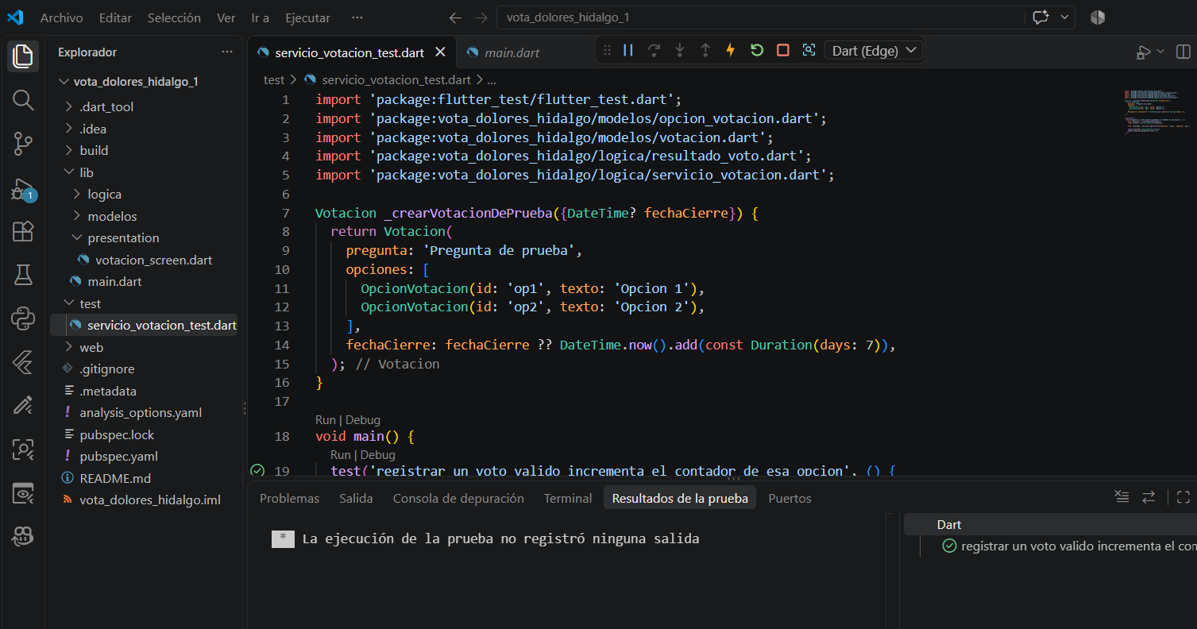

🟢 VERDE — El mínimo código para pasar
lib/logica/servicio_votacion.dart
import '../modelos/votacion.dart';
import '../modelos/opcion_votacion.dart';
import 'resultado_voto.dart';
class ServicioVotacion {
final Votacion votacion;
ServicioVotacion(this.votacion);
ResultadoVoto registrarVoto({required String idUsuario, required String idOpcion}) {
final opcion = _buscarOpcion(idOpcion);
opcion!.votos++;
return ResultadoVoto.exitoso;
}
OpcionVotacion? _buscarOpcion(String id) {
for (final o in votacion.opciones) {
if (o.id == id) return o;
}
return null;
}
}
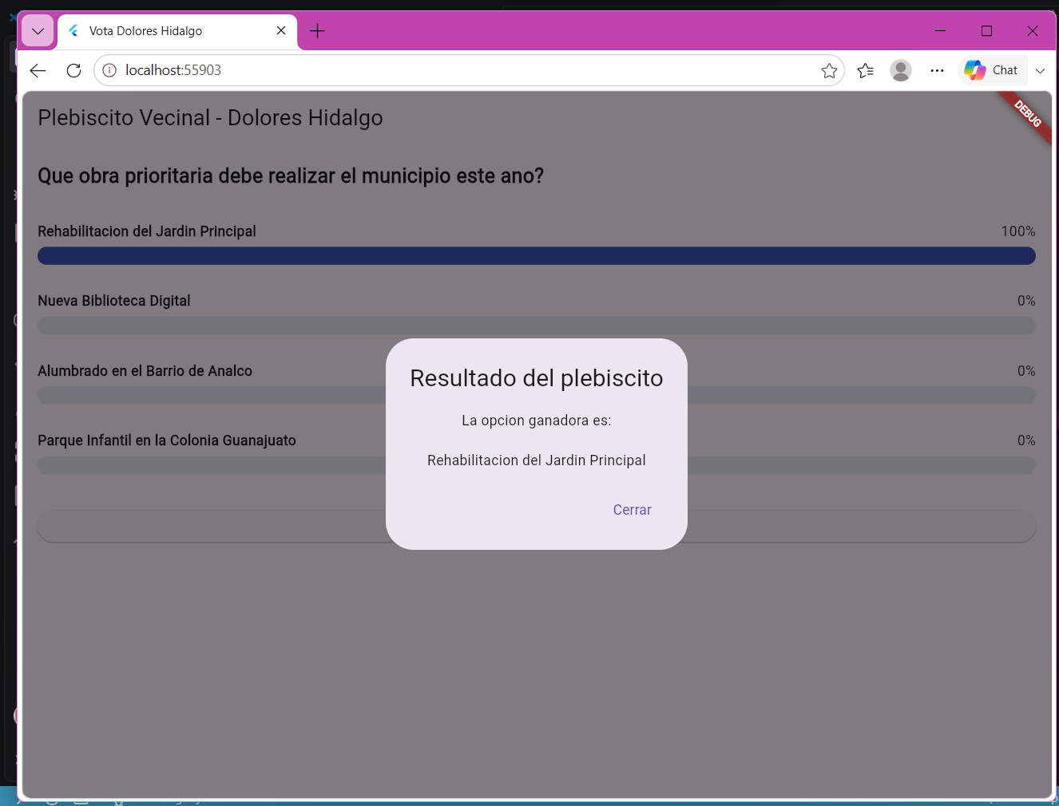

⚠ EVITA ESTO — El operador ! en opcion!.votos++ es deliberadamente frágil: si la opción no existe, la app truena. Está bien por ahora — la siguiente ronda existe exactamente para forzarnos a corregirlo.

RONDA 2 — Rechazar votos a opciones que no existen
🔴 ROJO — Escribe una prueba que falle
test/servicio_votacion_test.dart (prueba agregada)
test('votar por una opcion que no existe regresa opcionInvalida', () {
final votacion = _crearVotacionDePrueba();
final servicio = ServicioVotacion(votacion);
final resultado = servicio.registrarVoto(idUsuario: 'user1', idOpcion: 'no-existe');
expect(resultado, ResultadoVoto.opcionInvalida);
});
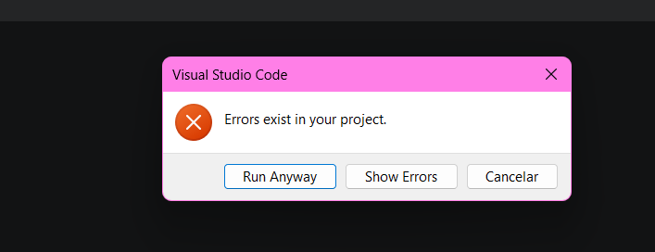

🟢 VERDE — El mínimo código para pasar
lib/logica/servicio_votacion.dart (método corregido)
ResultadoVoto registrarVoto({required String idUsuario, required String idOpcion}) {
final opcion = _buscarOpcion(idOpcion);
if (opcion == null) return ResultadoVoto.opcionInvalida;
opcion.votos++;
return ResultadoVoto.exitoso;
}
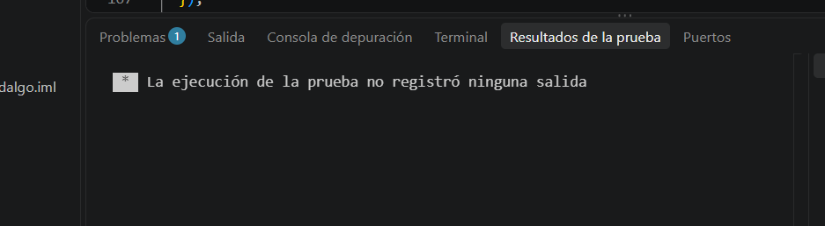
La prueba de la Ronda 1 sigue pasando: nunca la tocamos, y eso es exactamente la garantía que buscamos al agregar comportamiento nuevo.
RONDA 3 — Un usuario no puede votar dos veces
🔴 ROJO — Escribe una prueba que falle
test/servicio_votacion_test.dart (prueba agregada)
test('un mismo usuario no puede votar dos veces', () {
final votacion = _crearVotacionDePrueba();
final servicio = ServicioVotacion(votacion);
servicio.registrarVoto(idUsuario: 'user1', idOpcion: 'op1');
final segundoIntento = servicio.registrarVoto(idUsuario: 'user1', idOpcion: 'op2');
expect(segundoIntento, ResultadoVoto.usuarioYaVoto);
expect(votacion.opciones[1].votos, 0); // op2 no debio incrementarse
});
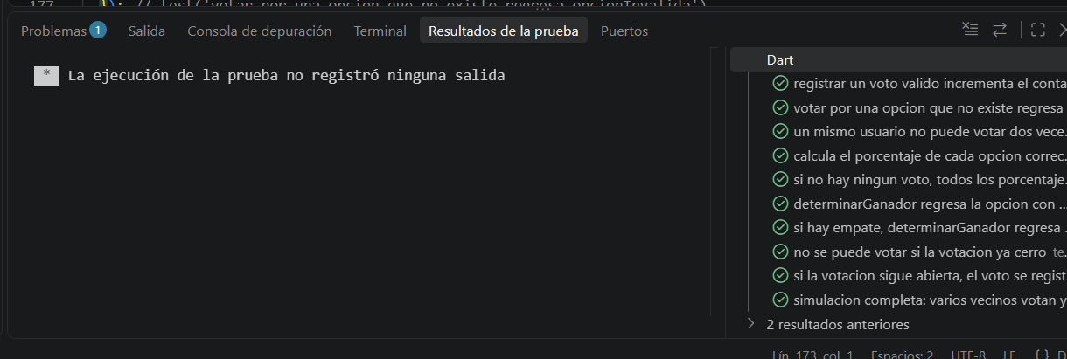

🟢 VERDE — El mínimo código para pasar
lib/logica/servicio_votacion.dart (método corregido)
ResultadoVoto registrarVoto({required String idUsuario, required String idOpcion}) {
if (votacion.votantes.contains(idUsuario)) return ResultadoVoto.usuarioYaVoto;
final opcion = _buscarOpcion(idOpcion);
if (opcion == null) return ResultadoVoto.opcionInvalida;
opcion.votos++;
votacion.votantes.add(idUsuario);
return ResultadoVoto.exitoso;
}
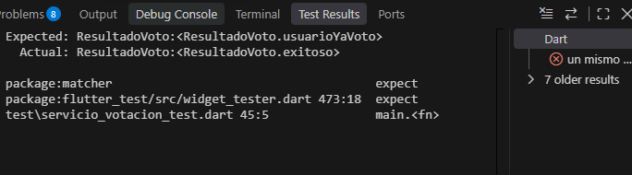
✅ BUENA PRÁCTICA — Fíjate en el orden de las validaciones: primero revisamos si el usuario ya votó (antes incluso de revisar si la opción existe). Es una decisión deliberada — no queremos filtrar información sobre qué opciones son válidas a alguien que ya no puede votar de todos modos.

RONDA 4 — Calcular resultados con porcentajes
🔴 ROJO — Escribe una prueba que falle
test/servicio_votacion_test.dart (pruebas agregadas)
test('calcula el porcentaje de cada opcion correctamente', () {
final votacion = _crearVotacionDePrueba();
final servicio = ServicioVotacion(votacion);
servicio.registrarVoto(idUsuario: 'u1', idOpcion: 'op1');
servicio.registrarVoto(idUsuario: 'u2', idOpcion: 'op1');
servicio.registrarVoto(idUsuario: 'u3', idOpcion: 'op1');
servicio.registrarVoto(idUsuario: 'u4', idOpcion: 'op2');
final resultados = servicio.obtenerResultados();
final op1 = resultados.firstWhere((r) => r.opcion.id == 'op1');
final op2 = resultados.firstWhere((r) => r.opcion.id == 'op2');
expect(op1.porcentaje, 75.0);
expect(op2.porcentaje, 25.0);
});
test('si no hay ningun voto, todos los porcentajes son 0', () {
final votacion = _crearVotacionDePrueba();
final servicio = ServicioVotacion(votacion);
final resultados = servicio.obtenerResultados();
expect(resultados.every((r) => r.porcentaje == 0), true);
});

🟢 VERDE — El mínimo código para pasar
lib/logica/servicio_votacion.dart (método agregado)
List<ResultadoOpcion> obtenerResultados() {
final total = votacion.opciones.fold<int>(0, (suma, o) => suma + o.votos);
return votacion.opciones.map((o) {
final porcentaje = total == 0 ? 0.0 : (o.votos / total) * 100;
return ResultadoOpcion(o, porcentaje);
}).toList();
}

La segunda prueba (sin ningún voto) es tan importante como la primera: sin ella, total == 0 provocaría una división entre cero que Dart no lanza como error pero produce NaN — un bug silencioso y difícil de detectar más tarde.
RONDA 5 — Determinar el ganador
🔴 ROJO — Escribe una prueba que falle
test/servicio_votacion_test.dart (prueba agregada)
test('determinarGanador regresa la opcion con mas votos', () {
final votacion = _crearVotacionDePrueba();
final servicio = ServicioVotacion(votacion);
servicio.registrarVoto(idUsuario: 'u1', idOpcion: 'op1');
servicio.registrarVoto(idUsuario: 'u2', idOpcion: 'op1');
servicio.registrarVoto(idUsuario: 'u3', idOpcion: 'op2');
final ganadores = servicio.determinarGanador();
expect(ganadores.length, 1);
expect(ganadores.first.id, 'op1');
});

🟢 VERDE — El mínimo código para pasar
lib/logica/servicio_votacion.dart (método agregado)
List<OpcionVotacion> determinarGanador() {
final maxVotos = votacion.opciones.map((o) => o.votos).reduce((a, b) => a > b ? a : b);
return votacion.opciones.where((o) => o.votos == maxVotos).toList();
}
RONDA 6 — Reconocer un empate (no elegir al azar)
🔴 ROJO — Escribe una prueba que falle
test/servicio_votacion_test.dart (prueba agregada)
test('si hay empate, determinarGanador regresa mas de una opcion', () {
final votacion = Votacion(
pregunta: 'Pregunta de prueba',
opciones: [
OpcionVotacion(id: 'op1', texto: 'Opcion 1'),
OpcionVotacion(id: 'op2', texto: 'Opcion 2'),
OpcionVotacion(id: 'op3', texto: 'Opcion 3'),
],
fechaCierre: DateTime.now().add(const Duration(days: 7)),
);
final servicio = ServicioVotacion(votacion);
servicio.registrarVoto(idUsuario: 'u1', idOpcion: 'op1');
servicio.registrarVoto(idUsuario: 'u2', idOpcion: 'op2');
servicio.registrarVoto(idUsuario: 'u3', idOpcion: 'op3');
final ganadores = servicio.determinarGanador();
expect(ganadores.length, 3);
});
🟢 VERDE — El mínimo código para pasar
Esta prueba pasa de inmediato, sin cambiar ni una línea de código. No es un error: el método where() de la Ronda 5 ya regresaba TODAS las opciones con el máximo de votos, no solo la primera. La prueba nueva simplemente lo confirma con evidencia ejecutable.
✅ BUENA PRÁCTICA — Cuando una prueba nueva pasa sin escribir código, no la borres pensando que 'no sirvió de nada'. Consérvala: ahora es la prueba que evitará que alguien, sin querer, rompa el manejo de empates en el futuro.

RONDA 7 — No se puede votar después del cierre
🔴 ROJO — Escribe una prueba que falle
test/servicio_votacion_test.dart (pruebas agregadas)
test('no se puede votar si la votacion ya cerro', () {
final votacionCerrada = _crearVotacionDePrueba(
fechaCierre: DateTime(2000, 1, 1), // una fecha muy en el pasado
);
final servicio = ServicioVotacion(votacionCerrada);
final resultado = servicio.registrarVoto(idUsuario: 'user1', idOpcion: 'op1');
expect(resultado, ResultadoVoto.votacionCerrada);
expect(votacionCerrada.opciones[0].votos, 0);
});
test('si la votacion sigue abierta, el voto se registra normalmente', () {
final votacionAbierta = _crearVotacionDePrueba(
fechaCierre: DateTime.now().add(const Duration(days: 1)),
);
final servicio = ServicioVotacion(votacionAbierta);
final resultado = servicio.registrarVoto(idUsuario: 'user1', idOpcion: 'op1');
expect(resultado, ResultadoVoto.exitoso);
});

🟢 VERDE — El mínimo código para pasar
lib/logica/servicio_votacion.dart (método corregido)
ResultadoVoto registrarVoto({required String idUsuario, required String idOpcion}) {
if (DateTime.now().isAfter(votacion.fechaCierre)) return ResultadoVoto.votacionCerrada;
if (votacion.votantes.contains(idUsuario)) return ResultadoVoto.usuarioYaVoto;
final opcion = _buscarOpcion(idOpcion);
if (opcion == null) return ResultadoVoto.opcionInvalida;
opcion.votos++;
votacion.votantes.add(idUsuario);
return ResultadoVoto.exitoso;
}
⚠ EVITA ESTO — Usamos DateTime.now() directamente por simplicidad. En un proyecto de producción de larga vida, es mejor inyectar un 'reloj' (una función que regrese la fecha actual) como parámetro del servicio, para poder probar escenarios de tiempo sin depender de la fecha real del sistema. Lo dejamos como reto al final de este manual.
RONDA 8 — Refactor final: guard clauses más legibles
🔵 REFACTOR — Mejora el código sin romper nada
Las cuatro validaciones seguidas ya son fáciles de leer de arriba hacia abajo (guard clauses), así que el refactor aquí es pequeño: le damos nombres más descriptivos a las condiciones para que registrarVoto() se lea casi como una lista de reglas de negocio en español.
lib/logica/servicio_votacion.dart (refactorizado)
ResultadoVoto registrarVoto({required String idUsuario, required String idOpcion}) {
final yaCerro = DateTime.now().isAfter(votacion.fechaCierre);
if (yaCerro) return ResultadoVoto.votacionCerrada;
final yaVoto = votacion.votantes.contains(idUsuario);
if (yaVoto) return ResultadoVoto.usuarioYaVoto;
final opcion = _buscarOpcion(idOpcion);
if (opcion == null) return ResultadoVoto.opcionInvalida;
opcion.votos++;
votacion.votantes.add(idUsuario);
return ResultadoVoto.exitoso;
}
Las 7 pruebas anteriores siguen pasando exactamente igual — este refactor es puramente de legibilidad, sin cambiar ningún comportamiento.

4. Prueba de integración: un plebiscito completo
Con las 8 rondas anteriores ya probadas por separado, escribimos una última prueba que simula un plebiscito real de principio a fin, para confirmar que todas las piezas funcionan juntas.
test/servicio_votacion_test.dart (prueba de integración)
test('simulacion completa: varios vecinos votan y se determina un ganador', () {
final votacion = Votacion(
pregunta: 'Que obra prioritaria debe realizar el municipio?',
opciones: [
OpcionVotacion(id: 'jardin', texto: 'Rehabilitacion del Jardin Principal'),
OpcionVotacion(id: 'biblioteca', texto: 'Nueva Biblioteca Digital'),
OpcionVotacion(id: 'alumbrado', texto: 'Alumbrado en el Barrio de Analco'),
],
fechaCierre: DateTime.now().add(const Duration(days: 3)),
);
final servicio = ServicioVotacion(votacion);
servicio.registrarVoto(idUsuario: 'vecino1', idOpcion: 'jardin');
servicio.registrarVoto(idUsuario: 'vecino2', idOpcion: 'jardin');
servicio.registrarVoto(idUsuario: 'vecino3', idOpcion: 'biblioteca');
servicio.registrarVoto(idUsuario: 'vecino1', idOpcion: 'alumbrado'); // repetido: no debe contar
final resultados = servicio.obtenerResultados();
final totalVotos = resultados.fold<double>(0, (s, r) => s + r.opcion.votos);
final ganadores = servicio.determinarGanador();
expect(totalVotos, 3); // el intento repetido de vecino1 no debio contar
expect(ganadores.length, 1);
expect(ganadores.first.id, 'jardin');
});
Esta prueba pasa sin necesidad de escribir código nuevo: es la confirmación final de que las 8 rondas, construidas de forma independiente, se combinan correctamente en un escenario del mundo real.

5. La interfaz gráfica animada
Toda la interfaz se construye con animaciones nativas de Flutter (TweenAnimationBuilder y transiciones), sin necesidad de ningún paquete externo. Dos efectos principales:
- Barras de resultado que crecen suavemente con TweenAnimationBuilder cada vez que cambian los porcentajes.
- Un diálogo de resultado con animación de escala tipo 'rebote' (Curves.elasticOut) combinada con un desvanecido (FadeTransition) al revelar al ganador.
lib/presentation/votacion_screen.dart
import 'package:flutter/material.dart';
import '../modelos/opcion_votacion.dart';
import '../modelos/votacion.dart';
import '../modelos/resultado_opcion.dart';
import '../logica/resultado_voto.dart';
import '../logica/servicio_votacion.dart';
class VotacionScreen extends StatefulWidget {
const VotacionScreen({super.key});
@override
State<VotacionScreen> createState() => _VotacionScreenState();
}
class _VotacionScreenState extends State<VotacionScreen> {
late final Votacion _votacion;
late final ServicioVotacion _servicio;
bool _yaVote = false;
final String _idUsuario = 'invitado-' + DateTime.now().millisecondsSinceEpoch.toString();
@override
void initState() {
super.initState();
_votacion = Votacion(
pregunta: 'Que obra prioritaria debe realizar el municipio este ano?',
opciones: [
OpcionVotacion(id: 'jardin', texto: 'Rehabilitacion del Jardin Principal'),
OpcionVotacion(id: 'biblioteca', texto: 'Nueva Biblioteca Digital'),
OpcionVotacion(id: 'alumbrado', texto: 'Alumbrado en el Barrio de Analco'),
OpcionVotacion(id: 'parque', texto: 'Parque Infantil en la Colonia Guanajuato'),
],
fechaCierre: DateTime.now().add(const Duration(days: 7)),
);
_servicio = ServicioVotacion(_votacion);
}
void _votar(String idOpcion) {
final resultado = _servicio.registrarVoto(idUsuario: _idUsuario, idOpcion: idOpcion);
if (resultado == ResultadoVoto.exitoso) {
setState(() => _yaVote = true);
} else if (resultado == ResultadoVoto.usuarioYaVoto) {
_mensaje('Ya registramos tu voto en este plebiscito.');
} else if (resultado == ResultadoVoto.votacionCerrada) {
_mensaje('Esta votacion ya cerro.');
}
}
void _mensaje(String texto) {
ScaffoldMessenger.of(context).showSnackBar(SnackBar(content: Text(texto)));
}
void _verGanador() {
final ganadores = _servicio.determinarGanador();
showGeneralDialog(
context: context,
barrierDismissible: true,
barrierLabel: 'ganador',
transitionDuration: const Duration(milliseconds: 450),
pageBuilder: (context, anim1, anim2) => const SizedBox.shrink(),
transitionBuilder: (context, anim1, anim2, child) {
return ScaleTransition(
scale: CurvedAnimation(parent: anim1, curve: Curves.elasticOut),
child: FadeTransition(
opacity: anim1,
child: AlertDialog(
title: const Text('Resultado del plebiscito'),
content: Text(
ganadores.length == 1
? 'La opcion ganadora es:\n\n' + ganadores.first.texto
: 'Hay un empate entre:\n\n' + ganadores.map((g) => g.texto).join('\n'),
textAlign: TextAlign.center,
),
actions: [
TextButton(onPressed: () => Navigator.pop(context), child: const Text('Cerrar')),
],
),
),
);
},
);
}
@override
Widget build(BuildContext context) {
final resultados = _servicio.obtenerResultados();
return Scaffold(
appBar: AppBar(title: const Text('Plebiscito Vecinal - Dolores Hidalgo')),
body: ListView(
padding: const EdgeInsets.all(16),
children: [
Text(_votacion.pregunta, style: const TextStyle(fontSize: 20, fontWeight: FontWeight.bold)),
const SizedBox(height: 20),
...resultados.map((r) => _BarraOpcion(
resultado: r,
puedeVotar: !_yaVote,
onVotar: () => _votar(r.opcion.id),
)),
const SizedBox(height: 20),
ElevatedButton.icon(
onPressed: _verGanador,
icon: const Icon(Icons.emoji_events),
label: const Text('Ver resultado del plebiscito'),
),
],
),
);
}
}
lib/presentation/votacion_screen.dart (widget de la barra animada)
class _BarraOpcion extends StatelessWidget {
final ResultadoOpcion resultado;
final bool puedeVotar;
final VoidCallback onVotar;
const _BarraOpcion({required this.resultado, required this.puedeVotar, required this.onVotar});
@override
Widget build(BuildContext context) {
return Padding(
padding: const EdgeInsets.symmetric(vertical: 10),
child: Column(
crossAxisAlignment: CrossAxisAlignment.start,
children: [
Row(
mainAxisAlignment: MainAxisAlignment.spaceBetween,
children: [
Expanded(child: Text(resultado.opcion.texto, style: const TextStyle(fontWeight: FontWeight.w600))),
TweenAnimationBuilder<double>(
tween: Tween(begin: 0, end: resultado.porcentaje),
duration: const Duration(milliseconds: 700),
curve: Curves.easeOutCubic,
builder: (context, valor, _) => Text(valor.toStringAsFixed(0) + '%'),
),
],
),
const SizedBox(height: 6),
LayoutBuilder(
builder: (context, constraints) {
return Stack(
children: [
Container(
height: 18,
width: constraints.maxWidth,
decoration: BoxDecoration(
color: Colors.indigo.shade50,
borderRadius: BorderRadius.circular(9),
),
),
TweenAnimationBuilder<double>(
tween: Tween(begin: 0, end: resultado.porcentaje / 100),
duration: const Duration(milliseconds: 700),
curve: Curves.easeOutCubic,
builder: (context, valor, _) => Container(
height: 18,
width: constraints.maxWidth * valor,
decoration: BoxDecoration(
color: Colors.indigo,
borderRadius: BorderRadius.circular(9),
),
),
),
],
);
},
),
const SizedBox(height: 6),
if (puedeVotar)
OutlinedButton(onPressed: onVotar, child: const Text('Votar por esta opcion')),
],
),
);
}
}
lib/main.dart
import 'package:flutter/material.dart';
import 'presentation/votacion_screen.dart';
void main() => runApp(const VotaDoloresApp());
class VotaDoloresApp extends StatelessWidget {
const VotaDoloresApp({super.key});
@override
Widget build(BuildContext context) {
return MaterialApp(
title: 'Vota Dolores Hidalgo',
theme: ThemeData(primarySwatch: Colors.indigo, useMaterial3: true),
home: const VotacionScreen(),
);
}
}
✅ BUENA PRÁCTICA — Observa que VotacionScreen nunca duplica ninguna regla de negocio: no calcula porcentajes, no decide si un voto es válido, no determina el ganador. Solo le pide todo eso a ServicioVotacion, el mismo que ya probamos por completo. Esa es la señal de una buena separación entre lógica e interfaz.

6. Cómo ejecutar todo
1. Ejecuta flutter test — deberían pasar 9 pruebas en verde (8 de las rondas + 1 de integración).
2. Ejecuta flutter run.
3. Vota por una opción y observa cómo las barras se animan al actualizarse.
4. Presiona 'Ver resultado del plebiscito' y observa la animación de aparición del ganador.

7. Checklist de este proyecto TDD
✓ | Verificación
☐ | Cada regla de negocio (voto único, opción válida, fecha de cierre, empates) tiene su propia prueba
☐ | ResultadoVoto se usa para casos esperados; no se abusa de excepciones para control de flujo normal
☐ | obtenerResultados() no puede dividir entre cero cuando no hay votos
☐ | La interfaz (VotacionScreen) no duplica ninguna regla ya cubierta por ServicioVotacion
☐ | Existe una prueba de integración que simula un plebiscito completo, incluyendo un intento de voto duplicado

8. Retos de extensión
🎯 RETO — Inyecta un 'reloj' (una función DateTime Function() en el constructor de ServicioVotacion, con DateTime.now como valor por defecto) para poder probar el cierre de una votación sin depender de la fecha real del sistema. Escribe primero la prueba que lo exige.
- Agrega un límite de votantes totales (por ejemplo, máximo 500 votos) y prueba que el voto número 501 se rechace.
- Agrega un modo de 'votación anónima' donde no se guarde qué opción eligió cada usuario, solo que ya votó.
- Agrega una animación de confeti simple (usando un CustomPainter propio) cuando se revela un ganador sin empate.
- Persiste los votos con shared_preferences para que sobrevivan a cerrar la app.

🏆 INSIGNIA DESBLOQUEADA: Cinturón Negro de Proyecto — construiste un sistema de votación con reglas de negocio reales, 100% guiado por pruebas

